**暨南大学本科实验报告专用纸**

暨南大学本科实验报告专用纸

课程名称 高级语言程序设计 成绩评定

实验项目名称 C语言编程设计 指导教师 张鑫源

实验项目编号 077 实验项目类型 实验地点

学生姓名 李媛 学号 2019050385

学院 智能科学与工程学院 系 19 专业 信息安全

1. **实验目的**
2. **学会运用VS程序编写代码**
3. **实验内容和要求**

**设计值传递和引用传递的函数**

1. **主要仪器设备**

**仪器：计算机**

**实验环境：VS2019**

1. **源程序**

**选择做全部部分**

1. **编写源程序思路**

**总体思路：**

**1.设计两个函数放在两个不同的源文件中，main函数里引用都加上两个函数的函数声明，函数声明前面的extern可以省略。**

**2.设计值传递函数，函数定义形参直接使用int a，调用函数的时候实参会把值赋值给形参，进而对形参进行操作，实参无改变**

**3.设计引用传递时，由于上一次实验没有用到指针和数组，这一次选择用两种方法来验证函数。**

**选择指针*a,*b作为函数的形参，定义*a=&x，*b=&y，则指针变量a，b中存放的地址对应的值既实参x,y，对*a，*b的操作既为对x，y的操作**

**在第二种方法，我设计函数使数组a里所有的元素从大到小排列。令*x=a，将数组首地址给了指针变量a，此时对*x的操作就是对数组内所有元素的操作**

1. **源程序代码：**

**方法一（运用指针）：**

**主函数部分：**

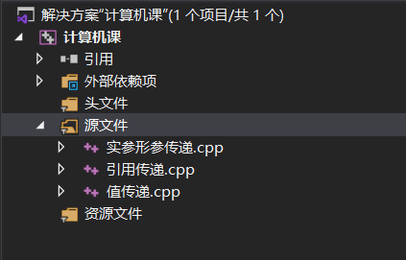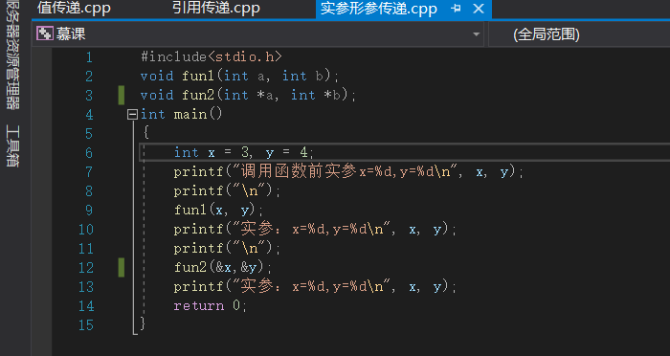

**值传递函数：**

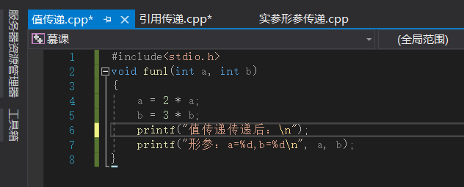

**引用传递函数：**

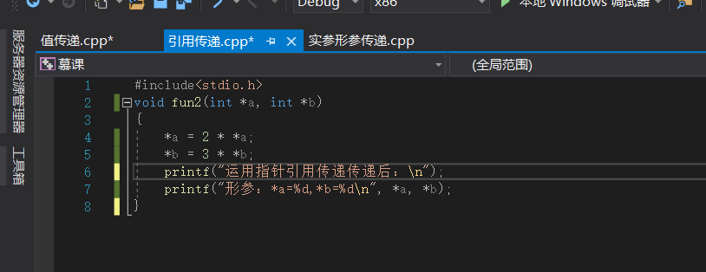

**方法二：（运用数组）**

**主函数部分：**

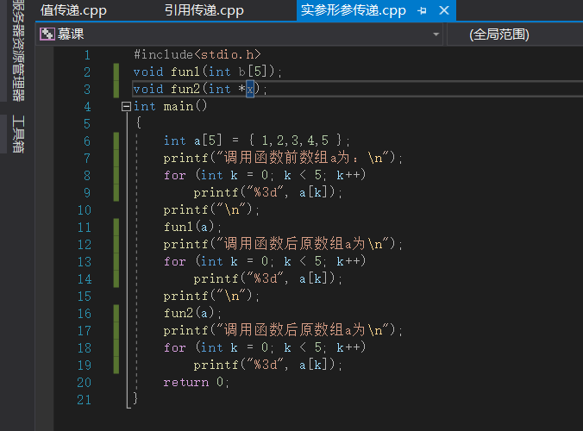

**值传递函数：**

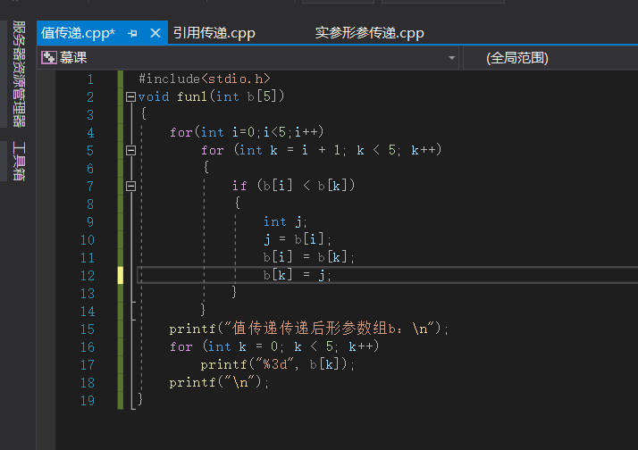

**引用传递函数：**

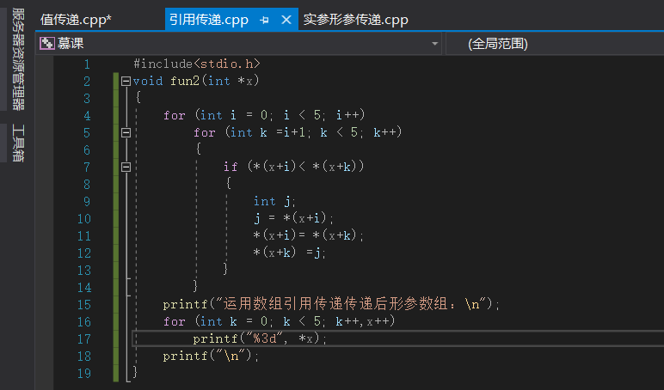

1. **实验步骤与调试**

**步骤一：****根据流程图编写代码过后，创建一个新的空项目，将源代码输入（如上图）**

**步骤二：为了对源程序的语法错误以及逻辑错误的进行发现，点击“生成解决方案**

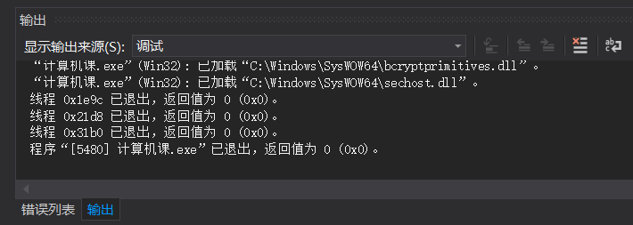

**步骤三：进行本地调试**

**方法一结果：**

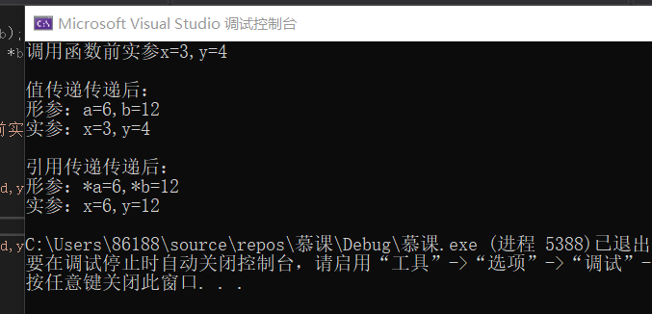

**方法二结果：**

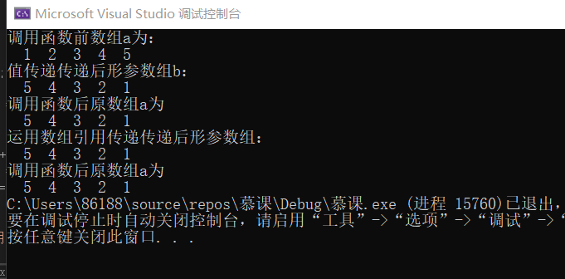

1. **实验结果与分析**

**两种方法输出结果正确，引用传递的同时都会改变原实参**

**分析：**

1. **值传递后，****方法一中的实参的值没有改变，形参的值发生了改变。**

**原来函数在调用时是隐含地把参数的值分别赋值给了a,b。之后在函数体内一直是对形参a,b进行操作。并没有对实参进行任何操作。函数只是把参数的值通过赋值传递将值传递给了a,b。函数里操作的只是a,b的值，并不是参数的值。函数结束后，形参的内存单元也会立即释放，形参只是一个局部变量。**

**2.值传递后，方法二中的实参以及形参的值发生了改变。**

**原因是数组类型和其他整型等类型是不一样的，数组类型作为参数传递没办法进行值传递，作为参数时均退化为指针，只能进行指针传递，相当于我传递的是一个指针，调用函数后原数组也是进行了同样的改变。**

**3.两种方法引用传递后，实参的值以及形参的值都发生了改变。**

**在调用fun2(&a,&b)时最开始做的两个隐含动作是：int *x=&a;int *y=&b;也就是x=&a;y=&b;.函数在调用时是隐含地把参数a,b的地址分别传递给了指变量x,y。之后在函数体内一直是对指针px,py进行操作。也就是对a,b的地址进行的操作。**

**形参为指向实参地址的指针，当对形参的指向操作时，就相当于操作实参本身。因此实参也发生了变化。**